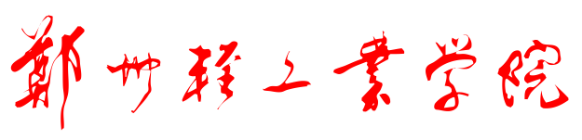
课程报告
课程：数据库系统及应用[0404200]

学生姓名 李 森
专业班级 网络工程1601
学 号 541607030111
指导教师 常化文
报告日期 2018年 5月 18日
一、主要知识点总结
1.数据库系统概述：
先给出数据库系统的知识框图，并对框图中的部分内容进行简述，在后面的章节中对各个部分知识点进行详细的说明。
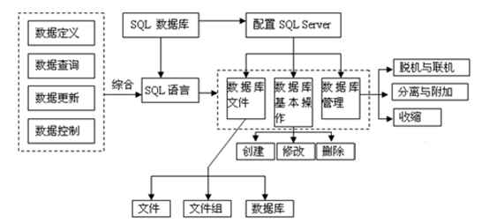
图１：数据库知识框图

- 在使用SQL数据库时需要先对SQL Server进行安装与配置。对于首次安装的SQL Server的系统来说相对来说时一个简单的过程，对于二次安装的系统，就需要先对系统中的注册表进行清理。
- 对数据库的基本操作有数据库的创建、数据库的修改、数据库的删除等操作。
- 对于数据库的管理有脱机与联机、分离与附加等操作。脱机之后的数据库文件系统会停止对其的线程占用，可以进行复制、更改、删除等操作；联机是启动对数据库文件的线程占用。分离操作将数据库文件完全从系统中断开；附加是将完全断开的数据库文件进行连接操作。
- 在Windows中的SQL Server以图形化的界面展示，可以点点鼠标、敲敲键盘完成对数据库的操作和管理，但是更加实用的是通过SQL语句完成这些操作。

２.常用数据库模型
数据库模型是指将现实生活中的对象及与其相关联的关系进行抽象，转化成可在计算机中存储的数据信息。
２.１概念模型
在概念模型中常使用E－Ｒ图来表示。多个对象进行抽象之后形成的实体集使用矩形来表述；对象的属性使用椭圆来表示；实体之间的关系使用菱形来表示。两个实体之间有三种关系（一对一、一对多、多对多），在由概念模型向关系模型转化的过程中需要依据指定的实体型，转化成对应的表。
转化规则：
（1）一对一和一对多联系可以合并到该联系所连接的实体型中
（2）多对多联系必须单独转换为一个表
（3）1:1联系可合并到任意一端
２.２数据模型
数据模型是实现生活中的数据和信息在数据库中的具体表示形式。在SQL Server中使用数据表来存储相关联的数据。

3.数据库的操作
对数据库的操作只要为创建数据库、修改数据库、删除数据库等操作。
3.1创建数据库
创建数据库的基本操作语句为CREATE DATABASE语句。
举一个最简单的例子：
CREATE DATABASE Demo //创建系统默认的数据库
GO
3.2修改数据库
修改数据库主要使用ALTER DATABASE语句。对数据库文件的修改有三种形式：对数据库中文件的修改、向数据库中的添加新的文件、移除数据库中的文件。
3.2.1对数据库中文件的修改
举例：
--修改数据库中已经定义好的文件属性
ALTER DATABASE Test5
MODIFY FILE --修改指定数据库中的数据文件
(
NAME = "Test5_data", --文件的逻辑名称(必须项)
SIZE = 10MB, --修改文件的大小
MAXSIZE = 50MB, --修改文件的最大容量
FILEGROWTH = 10% --修改文件的增长量
)

ALTER DATABASE Test5
MODIFY FILE --修改数据库中的日志文件
(
NAME = "Test5_log", --日志文件的逻辑名称(必须项)
SIZE = 5MB, --修改日志文件的初始大小
MAXSIZE = 10MB, --修改文件的最大容量
FILEGROWTH = 10% --修改文件的增长量
)
3.2.2向数据库中的添加新的文件
举例：
ALTER DATABASE Test5
ADD FILE --向数据库中添加数据文件
(
NAME = "Test5_data1", --数据文件的逻辑名称
FILENAME = "F:\sql\Test5_data1.mdf", --数据文件的物理位置
SIZE = 10MB, --初始容量
MAXSIZE = 50MB, --最大容量
FILEGROWTH = 10% --增长量
)
ALTER DATABASE Test5
ADD LOG FILE --向数据库中添加日志文件
(
NAME = "Test5_log1", --日志文件的逻辑名称
FILENAME = "F:\sql\Test5_log1.mdf", --日志文件的物理存储位置(完整性)
SIZE = 10MB, --初始容量
MAXSIZE = 40MB, --最大容量
FILEGROWTH = 10% --增长量
)
3.2.3移除数据库中的文件
举例：
ALTER DATABASE Test5
REMOVE FILE Test5_data1 --移除数据库中的数据文件
GO

ALTER DATABASE Test5
REMOVE FILE Test5_log1 --移除数据库中的日志文件
GO
3.3删除数据库
删除数据常使用DROP DATABASE语句。
--删除数据库
DROP DATABASE Test5 --删除数据库(将数据库连根拔起)
GO

4.数据表的基本操作
对于数据表的操作主要有三种形式：创建数据表、修改数据表、删除数据表。
4.1创建数据表
数据表的创建常使用CREATE TABLE语句，其格式如下：
CREATE TABLE 表名称
(
<列名称1> <数据类型> [列级完整性约束定义]
[,<列名称2> <数据类型> [列级完整性约束定义]]
[,<列名称3> <数据类型> [列级完整性约束定义]...]
[,表级完整性约束定义]
)
在创建数据表的过程数据需要定义数据的类型以及表或属性的约束条件。
数据类型：
表1：基本数据类型
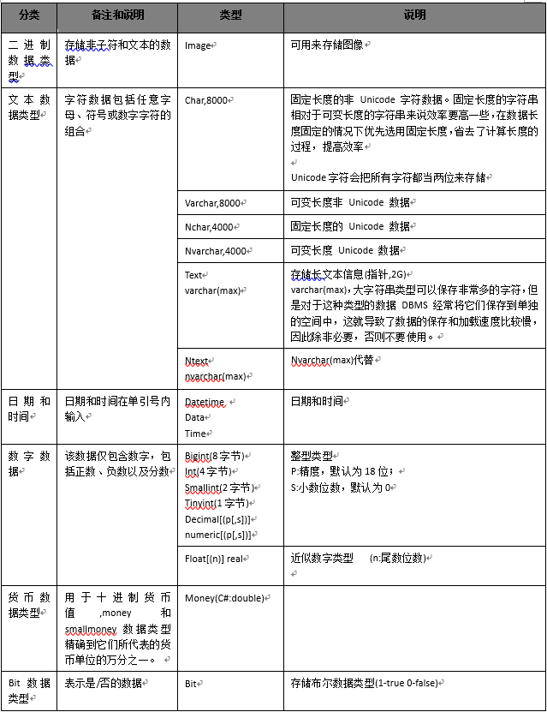
约束：
约束语法：
CONSTRAINT 约束名称 约束类型及其条件
具体约束语法：
NOT NULL约束：(列级)
CONSTRAINT NN_XXX NOT NULL;

DEFAULT约束:(列级)
CONSTRAINT DF_XXX DEFAULT 默认值 FOR 列名称;

UNIQUE约束：
CONSTRAINT UN_XXX UNIQUE 列名称;

CHECK约束:
CONSTRAINT CK_XXX CHECK(条件)

PRIMARY KEY约束：
CONSTRAINT PK_XXX PRIMARY KEY(列名)

FOREIGN KEY约束：
CONSTRAINT FK_XXX FOREIGN KEY(列名) REFERENCES 表名(列名)
4.2修改数据表
修改数据表常使用ALTER TABLE语句，对于数据表的修改操作主要有：
->修改数据表的名称；
->修改数据表中列项的名称；
->向数据表中添加列项；
->删除数据表中的列项；
->删除数据表中的约束项；
->修改数据表中列的数据类型；
4.3删除数据表
删除数据表常使用DROP TABLE语句
举例：
--数据表删除(DROP TABLE)
DROP TABLE Student
GO
5.数据操作
对于数据库中的数据操作主要有增、删、查、改四种操作。
5.1添加操作
向数据库中添加数据主要使用INSERT INTO语句
INSERT语法：
INSERT INTO table_name (list_column) VALUES (list_value)

--语法说明：
--table_name:要添加数据的表名称
--list_column:列名称集，要为那些列添加数据
--list_value:值集，将该值添加到数据库中
--注意事项：
--1、注意语句的完整性(在下面的例子中将会展示一个特殊的insert语句)
--2、列项的个数与值集合个数必须一致
--3、列项的顺序与值集合的顺序必须一致
--4、对于数据类型为datetime和字符类型的列项在插入数据时注意要使用单引号将数据包含在内
--5、对于数据类型为bit的列项在插入数据时，注意使用0和1进行插入操作(1代表true、0代表false)
--(在高版本的SQL Server中向表中插入中文时，要注意以“N'张三'”的形式进行插入，但当你向数据表中插入一些不常用的字符时，必须要使用该形式)
5.2删除操作
删除操作用来删除数据表中的数据，使用DELETE语句来完成。
DELETE语句语法：
DELETE FROM table_name WHERE语句
5.3查询操作
查询操作依据指定的条件来查询数据表中的数据，使用SELECT语句来完成。对SELECT语句有很多的形式（单表查找、多表查找、嵌套查找等）
SELECT基础语句格式：
SELECT [ALL | DISTINCT] <目标列表达式> [，<目标列表达式>] …
FROM <表名或视图名> [， <表名或视图名> ] …
[ WHERE <条件表达式> ]
[ GROUP BY <列名1> [ HAVING <条件表达式> ] ]
[ ORDER BY <列名2> [ ASC | DESC ] ]；
5.4修改操作
修改操作用来修改数据表中的数据，使用UPDATE语句来完成。
UPDATE语法：
UPDATE table_name SET 条件 WHERE语句
--代码说明：
--table_name:想要修改的数据表的名称
--STE语句：为列项设置新的值
--WHERER语句：进行条件选择

6.存储过程
存储过程是定义在数据库里面的一种方法，在使用时只需传递指定类型的参数即可。
6.1创建存储过程：
语法：
CREATE PROC pro_name
[{@参数数据类型} [=默认值] [OUTPUT],
{@参数数据类型} [=默认值] [OUTPUT],
....
]
AS
SQL_statements
6.2使用存储过程
语法：
EXEC sp_rename 参数列表
7.触发器
触发器是在指定的执行操作时或后，将会执行的操作。
7.1创建触发器
语法：
CREATE TRIGGER 触发器名
ON {ALL SERVER | DATABASE}
[WITH ENCRYPTION]
{FOR | AFTER} {事件类型名 | 事件组名}
AS
SQL语句

二、学习情况总结及自我评价
通过在本学期课上的认真听讲和课下的练习，我对T-SQL的操作更加熟练，之前做项目时只会使用简单的数据操作语句，现在可以使用存储过程来实现程序功能的优化；从原来凌乱的数据库设计到规范化的设计步骤。但是对数据库的设计原理没有更加深入的了解，只是懂得怎样运用，但是不知道其实现的机理，而按课程的要求来说，我给自己的评分是：优。

三、课程思考（问题和建议）
数据库是在做大型项目中一个重要的设计环节，合理的使用和设计数据库会提高程序的性能和增加用户的体验度。虽然学会了很多东西，但具体在那个位置使用和设计对程序的效果更好需要一段时间的摸索。单一的课程讲述很难完全展现数据库的实际用处，并且在此之前很多人是没有接触过数据库的，可以展示一个简单调用数据库的程序，做一个简单的衔接和使用的演示。

